DT Elektiv buk K+ (840800B)

Förändringar sedan föregående version
Reviderat, justerat kernel Siemens X-cite.

Syfte
Metodbeskrivning för DT-undersökning i NU-sjukvården.

Inför undersökningen
Indikationer | Utredningsfall, tumör, metastaser mm, där PO kontrast inte krävs.
Förberedelser | - Kreatinin och GFR.  - PVK (efter flöde)
PO kontrast/dryck | 2 glas vatten precis innan undersökningen.
IV kontrast | Omnipaque 350 mg I/ml enligt OmniJect ”Buk venös”.
Strålskydd | Kvinnor mellan 15–50 år ska tillfrågas om eventuell graviditet.  För övriga strålskyddsregler se kapitel 4.2 och 5.2 i  Strålskydd vid undersökningar och behandlingar med röntgenstrålning
Patientposition | - Ryggläge.  - Fötterna mot gantryt.  - Armarna ovanför huvudet.

Bildtagning
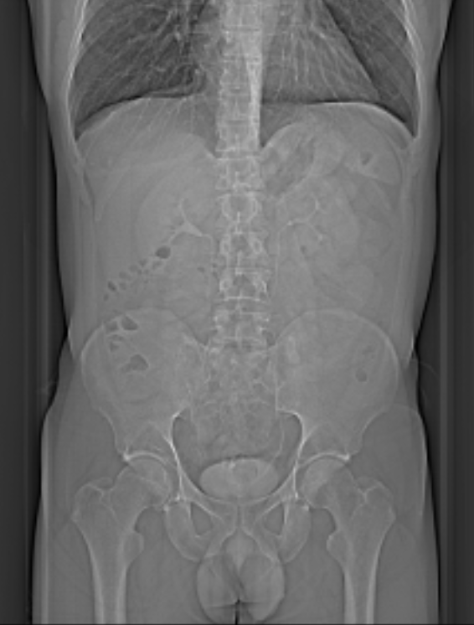
1
Bild/serie | Inställning
Scout | Mamiller – trochanter minor.
- Buk K+ | Diafragma – trochanter minor.  Patienten ska andas in och hålla andan.

Reformatering
Projektion | Inställning | 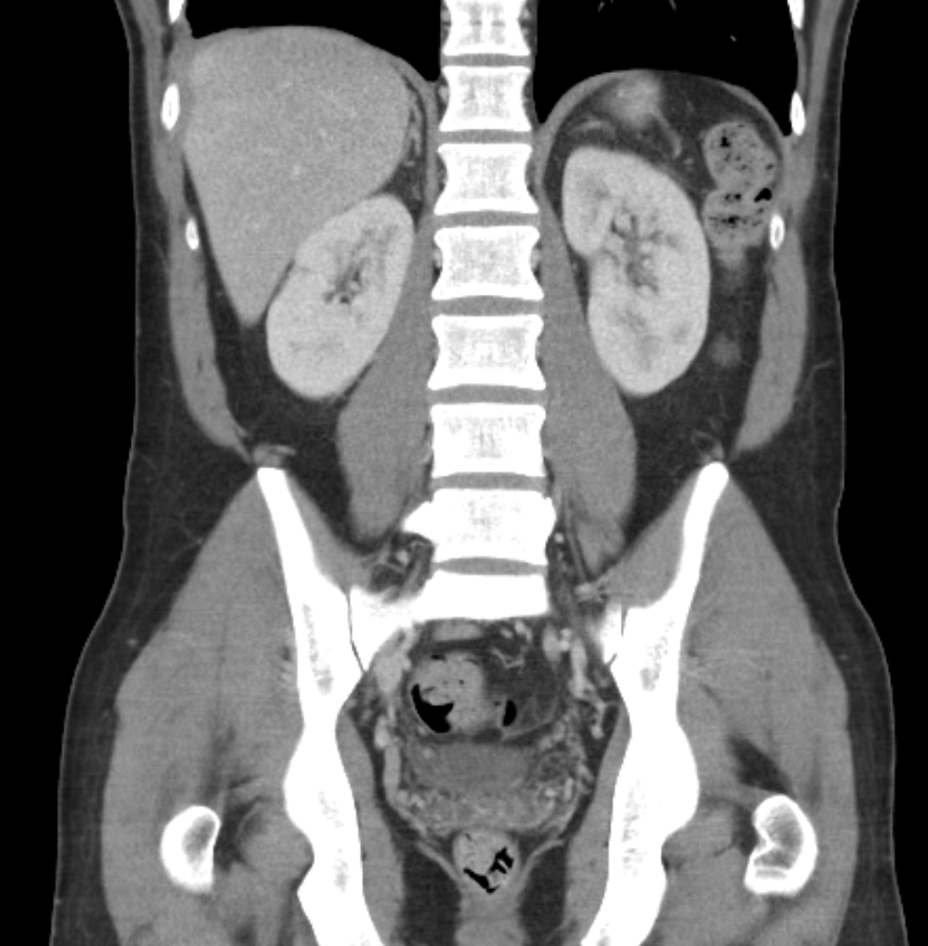  AX  SAG | 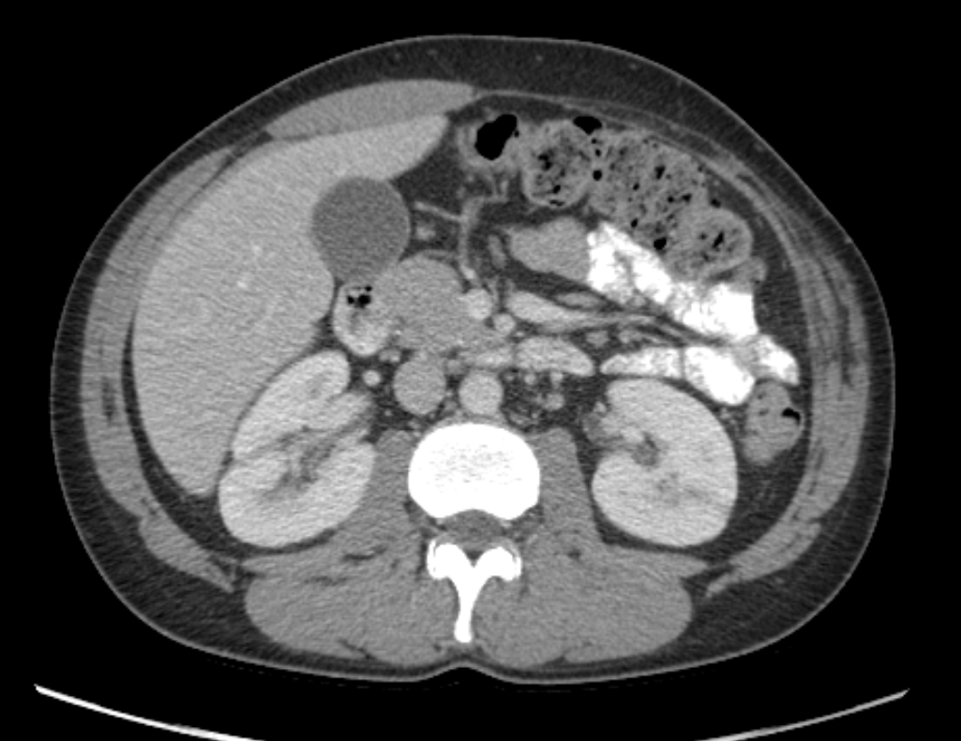  COR  SAG
AX | Justeras så att anatomin blir symmetrisk (t.ex. efter bäckenet). DFOV ska omfatta hela buken med 5-10 cm marginal på vardera sidan om kroppen.
COR | Justeras så att anatomin blir symmetrisk.
SAG | Justeras så att anatomin blir symmetrisk.

Arkivering
Bild/serie | Projektion | Snitt/ink. | Kernel  (Siemens/GE/Toshiba) | Fönster | Arkiv
- Buk K+ | AX | 0,6/0,6 | Br40/Standard/FC08 | C50 W450 | Syngo.via/PACS
 | COR | 5/3 | Br40/Standard/FC08 | C50 W450 | PACS
 | SAG | 5/3 | Br40/Standard/FC08 | C50 W450 | PACS
Scout | - | - | - | - | PACS
Dosrapport | - | - | - | - | PACS

Hängning PACS
Layout 1 | Buk K+  AX |  | Buk K+  COR | Buk K+  SAG

